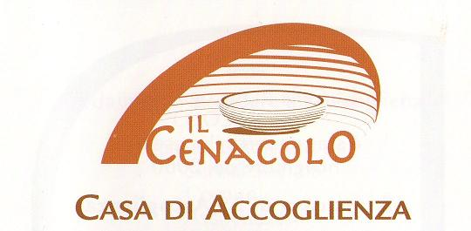
IL CENACOLO

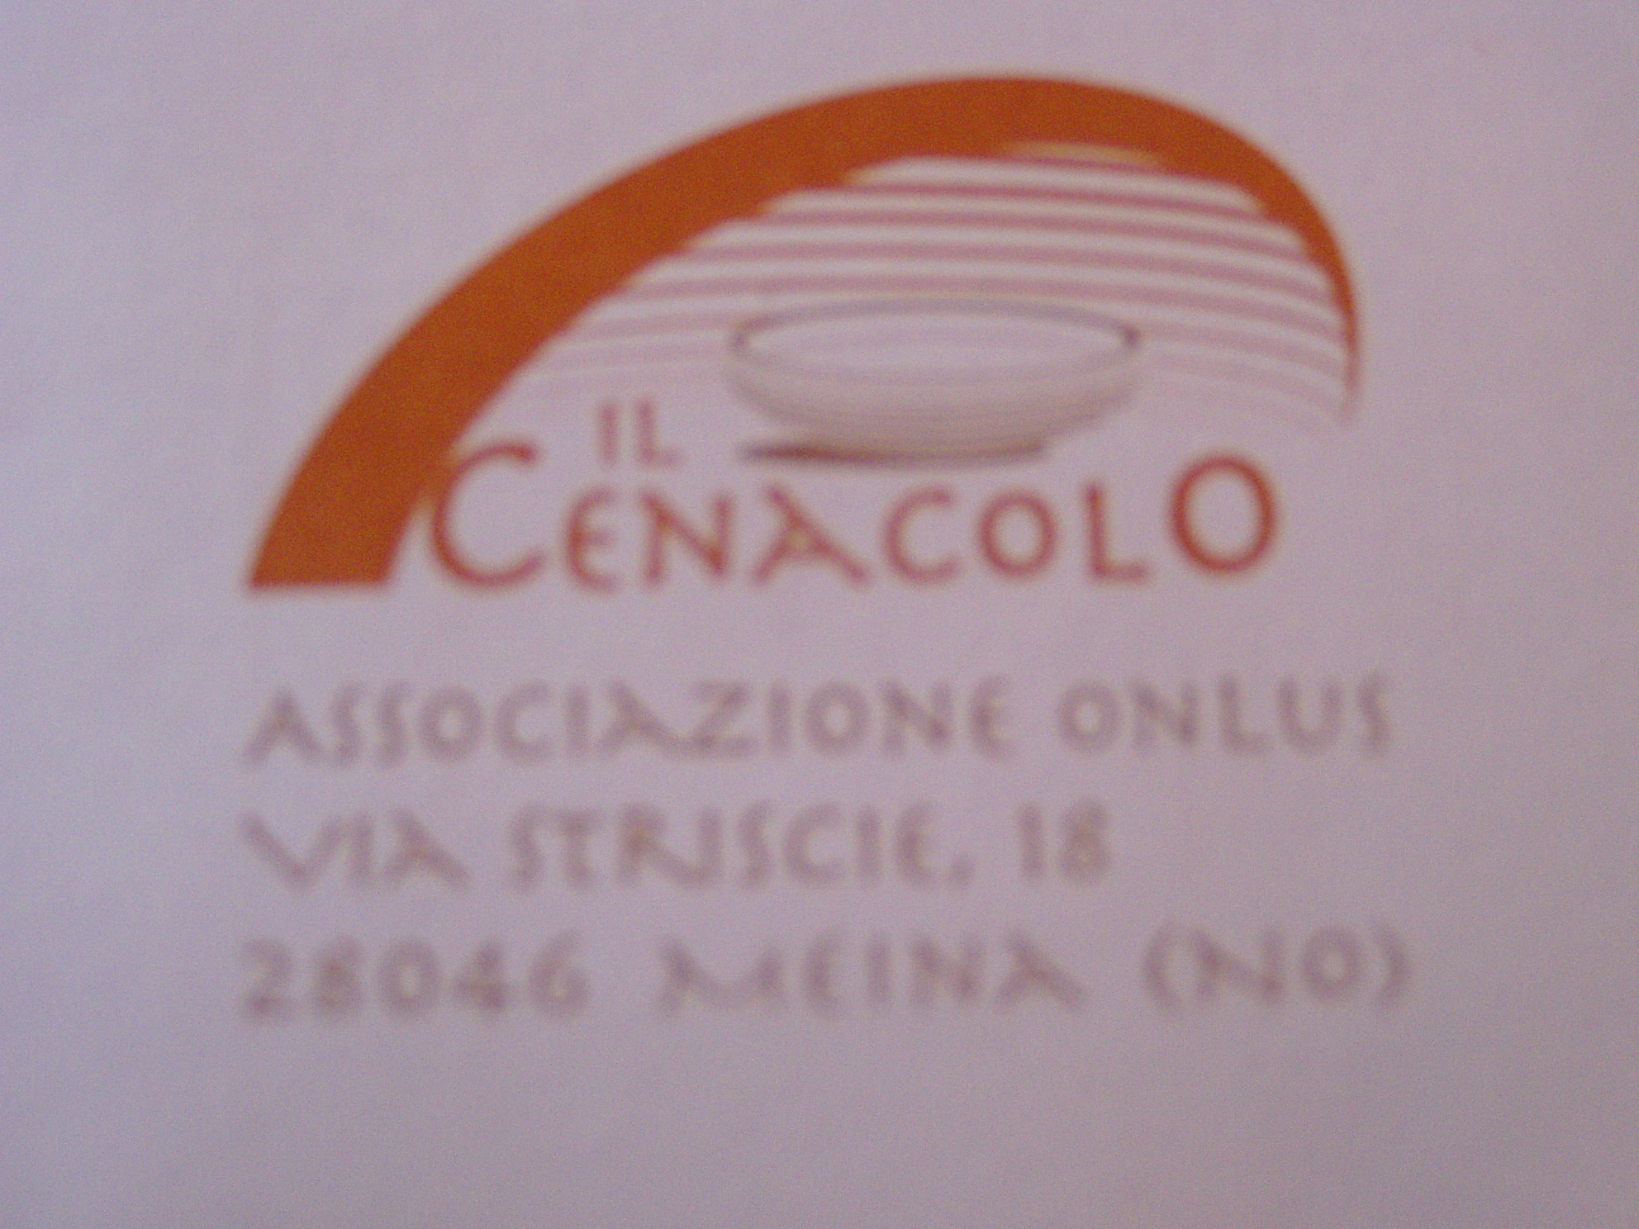

ENTRA NEL SITO
Associ azione onlus

Il Cenacolo associazione ONLUS
Il Cenacolo è una casa di seconda accoglienza. Ospita ragazze e donne in difficoltà, appartenenti a qualsiasi nazionalità, ma presenti legalmente nel nostro Paese, eccezionalmente anche con i loro bambini.
L'obiettivo è quello di aiutarle a superare situazioni di disagio, recuperare autonomia e dignità, per reinserirsi a pieno titolo nella comunità della convivenza umana.
E' nata nell'anno 2000, in occasione del Giubileo, quale espressione della comunità religiosa e civile del Vicariato di Arona e della Diocesi di Novara, su proposta delle suore di Santa Giovanna Antida Thouret, per rispondere in termini responsabili ed evangelici alle sfide poste da nuove forme di povertà che costituiscono spesso vilipendio dei diritti umani fondamentali delle donne, nella convinzione che la persona umana che vive in pienezza la sua dignità rende gloria a Dio, che gliel'ha donata.
Nel 2005 i volontari che operano nella Casa, sentono l'esigenza di costituirsi in associazione. Nasce così l'associazione Il Cenacolo onlus.
Al funzionamento de Il Cenacolo collaborano una pluralità di soggetti coordinati da Suor Anna Maria Pela: un comitato di gestione costituito da sei persone per tutte le questioni relative alla conduzione della casa e al reperimento delle risorse finanziarie, una responsabile operativa assunta con un contratto a progetto, una ventina di volontari che prestano servizio nella casa, operatrici ed educatrici di enti ed associazioni che "inviano" le ospiti, personale con specifiche professionalità con rapporto di collaborazione.

Chi sono le ospiti?
Donne e ragazze di tutte le età (normalmente maggiorenni), italiane e straniere, che a causa di situazioni personali e familiari sono a rischio di esclusione ed emarginazione sociale.
Un rilevante numero di ospiti straniere accolte provengono dall'esperienza traumatizzante dello sfruttamento sessuale e della prostituzione coatta.
Le ospiti vengono accolte per il tempo necessario al superamento della situazione di difficoltà e di disagio manifestata al momento dell'accoglienza, mediamente per sei-sette mesi. Non sono rari i casi in cui i mesi di permanenza superano anche i dodici.
Per ogni ospite viene redatto un progetto educativo, verificato e aggiornato nel tempo, con il coinvolgimento o degli assistenti sociali o del personale educativo delle associazioni invianti.
I progetti educativi personalizzati hanno l'obiettivo di creare, all'interno di una logica di promozione umana, le condizioni psicologiche, sociali e materiali per garantire alle persone interessate il superamento della situazione di disagio e di difficoltà, agevolandone l'autonomia di vita.


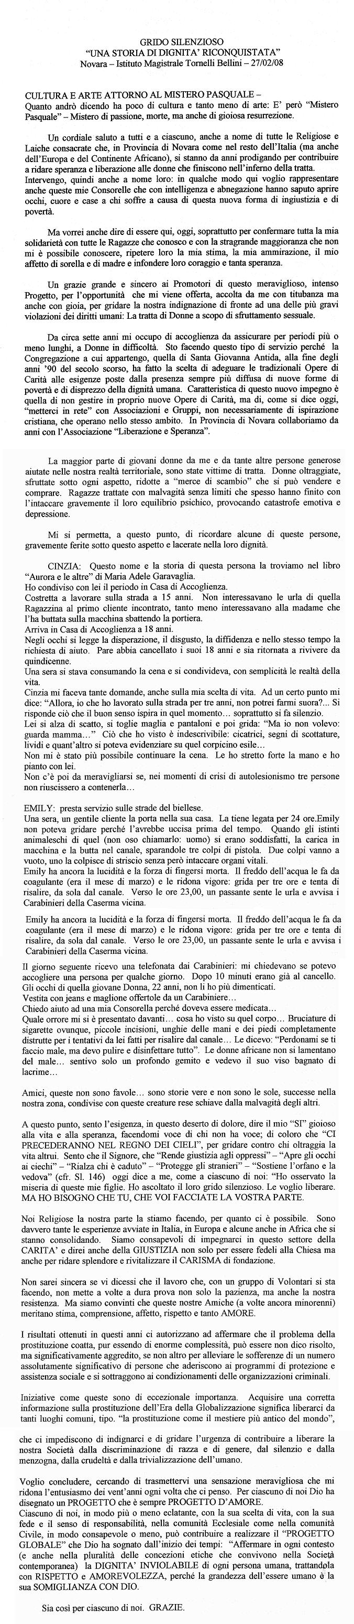
- Home
- Chi siamo
- Le ospiti
- Testimonianze
- Regolamento
- Alcuni dati
- Aiutaci
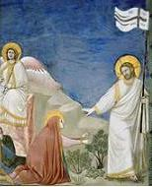

- Home
- Chi siamo
- Le ospiti
- Testimonianze
- Regolamento
- Alcuni dati
- Aiutaci

- Home
- Chi siamo
- Le ospiti
- Testimonianze
- Regolamento
- Alcuni dati
- Aiutaci

- Home
- Chi siamo
- Le ospiti
- Testimonianze
- Regolamento
- Alcuni dati
- Aiutaci

- Home
- Chi siamo
- Le ospiti
- Testimonianze
- Regolamento
- Alcuni dati
- Aiutaci

- Home
- Chi siamo
- Le ospiti
- Testimonianze
- Regolamento
- Alcuni dati
- Aiutaci
Dov'è ubicata?
A Meina, in provincia di Novara, in via Strisce 18, all'interno di un immobile di proprietà della congregazione delle Suore della carità di Santa Giovanna Antida Thouret, messo gratuitamente a disposizione dalla stessa Congregazione.
Da chi è gestita?
Al funzionamento de Il Cenacolo collaborano una pluralità di soggetti coordinati a Suor Anna Maria Pela: un comitato di gestione costituito da sei persone per tutte le questioni relative alla conduzione della casa e al reperimento delle risorse finanziarie; una responsabile operativa assunta con un contratto a progetto; una ventina di volontari prestano servizio nella casa; operatrici ed educatrici di enti ed associazioni che "inviano" le ospiti; personale con specifiche professionalità con rapporto di collaborazione.
Come funziona?
Le ospiti vengono accolte per il tempo necessario al superamento della situazione di difficoltà e di disagio manifestata al momento dell'accoglienza. Mediamente le ospiti vengono accolte per sei-sette mesi. Non sono rari i casi in cui imesi di permanenza superano anche i dodici.
Per ogni ospite viene redatto un progetto educativo, verificato e aggiornato nel tempo, con il coinvolgimento o degli assistenti sociali o del personale educativo delle associazioni invianti.
I progetti educativi personalizzati hanno l'obbiettivo di creare, all'interno di una logica di promozione umana, le condizioni psicologiche, sociali e materiali per garantire alle persone interessate il superamento della situazione di disagio e di difficoltà, agevolandone l'autonomia di vita. Dov'è ubicata?
A Meina, in provincia di Novara, in via Strisce 18, all'interno di un immobile di proprietà della congregazione delle Suore della carità di Santa Giovanna Antida Thouret, messo gratuitamente a disposizione dalla stessa Congregazione.
Da chi è gestita?
Al funzionamento de Il Cenacolo collaborano una pluralità di soggetti coordinati a Suor Anna Maria Pela: un comitato di gestione costituito da sei persone per tutte le questioni relative alla conduzione della casa e al reperimento delle risorse finanziarie; una responsabile operativa assunta con un contratto a progetto; una ventina di volontari prestano servizio nella casa; operatrici ed educatrici di enti ed associazioni che "inviano" le ospiti; personale con specifiche professionalità con rapporto di collaborazione.
Come funziona?
Le ospiti vengono accolte per il tempo necessario al superamento della situazione di difficoltà e di disagio manifestata al momento dell'accoglienza. Mediamente le ospiti vengono accolte per sei-sette mesi. Non sono rari i casi in cui imesi di permanenza superano anche i dodici.
Per ogni ospite viene redatto un progetto educativo, verificato e aggiornato nel tempo, con il coinvolgimento o degli assistenti sociali o del personale educativo delle associazioni invianti.
I progetti educativi personalizzati hanno l'obbiettivo di creare, all'interno di una logica di promozione umana, le condizioni psicologiche, sociali e materiali per garantire alle persone interessate il superamento della situazione di disagio e di difficoltà, agevolandone l'autonomia di vita.

- Aiutac
E
EEE

Alcuni dati

Persone accolte in cinque anni.
Nei primi cinque anni di apertura della casa sono state accolte oltre un centinaio di donne che, grazie alla fattiva ed intelligente operosità delle volontarie e dei volontari, sono riuscite ad acquisire una soddisfacente autonomia di vita, superando la situazione di precarietà in cui versavano al momento dell'accoglienza.
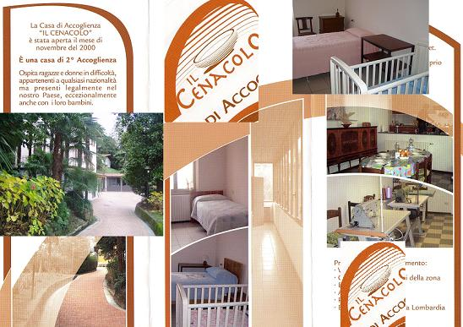

Aiutaci
La casa di accoglienza Il Cenacolo si regge finanziariamente grazie al Vicariato di Arona, alle comunità parrocchiali della zona, a donazioni di istituti e fondazioni bancarie, a contributi degli enti locali e/o di associazioni a fronte del numero delle persone accolte, alla solidarietà di privati cittadini e (quanto a generi alimentari di largo consumo) al banco alimentare della Lombardia.
Per questo ogni aiuto, anche piccolo, è per noi importante.
Per aiutare e sostenere l'attività della casa:
c/c n. 241827 Banca Popolare di Intra - Filiale di Meina
Codice IBAN: IT25Q0554845500031570241827
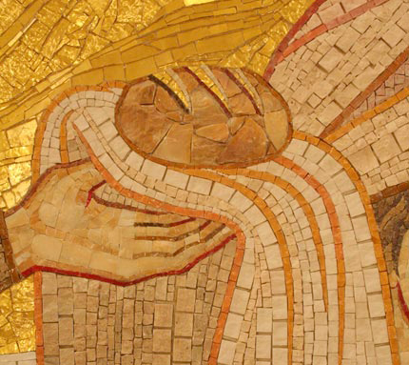
La Casa ha inoltre bisogno del sostegno morale
e della presenza di persone motivate
che si offrono come VOLONTARI!
VISITA SITO www.cenacolo-meina.info PER CONTINUARE… TESTIMONIANZE

